Задание на курсовой проект
Процесс разработки проекта на линейные сооружения кабельной линии, соединяющей два населенных пункта, состоит в изыскании технологических решений, позволяющих на основе выданных исходных данных разработать проект и провести необходимые электрические расчеты кабельной линии, а также предусмотреть мероприятия по защите кабельной линии от воздействия внутренних и внешних факторов.
Исходные данные для варианта № 9:
- оконечные пункты кабельной магистрали:
Оренбург – Челябинск;
- виды передач (радиовещание, телевидение, передача данных и т.д.):

телевидение – 1;

передача данных – 1;

видеотелефон – 1;
- исходные данные для расчета влияния линии электропередачи на проектируемую линию связи:
Влияющий фактор | Схема сближения |  |  |  |  |  |  | Влияющий ток, кА | Материал экран. троса | Сечение экран. троса, мм² | Тип грунта
Влияющий фактор | а₁, м | а₂, м | а₃, м | а₄, м | l₁, км | l₂, км | l₃, км
КСЭЖД1 | 80 | 90 | 120 | 90 | 0,8 | 1 | 1,2 | 3,4 | Cu | 70 | Ч

- исходные данные для расчета необходимости защиты кабельной линии от ударов молнии:
Т, час | U_{max}, кВ | ρ_{гр}, кОм⋅м
42 | 3,3 | 0,7

- Характеристика оконечных пунктов кабельной магистрали
Оренбург
Население: 554.8 тыс. жит. (по данным на 2006 г.)

Столица Оренбургской области.

Краткая характеристика
Расположен в Южно-Уральском регионе России вблизи границы с Казахстаном и является связующим звеном между Европой и Азией. Город расположен в узловой точке автомобильных и железнодорожных магистралей, связанных со столицей России, Уралом и Дальним Востоком, Черноморским побережьем, Средней Азией.
Отклонение от московского времени, часы: 2.
Географическая широта: 51°47'.
Географическая долгота: 55°07'.

Температурный режим города характеризуется следующими средними величинами: январь -14,8°С, июль +21,9°С, среднегодовая температура -3,9°С.

Исторический очерк
Оренбург - административный центр Оренбургской области. Основан в 1743 году. Трижды столицу обширнейшей территориальной единицы империи переносили на новое место, пока не выбрали оптимальную точку, связующую торговый Восток с мастеровым Уралом и Центральной Россией. Оренбург становится губернским городом с учреждением в 1748 году Уральского казачьего войска. Оренбургская область в современных границах - это одна из крупнейших областей Российской Федерации. В недрах Оренбургской области разведано 2500 месторождений, более 75 видов полезных ископаемых, в том числе газ, нефть, бурый уголь, медно-колчеданные железные руды, каменная соль, цветные и редкие металлы, мрамор, яшма.

Промышленность

Сегодняшний Оренбург - крупный индустриальный центр. Здесь около 90 крупных и средних предприятий, представляющих различные отрасли народного хозяйства. Гидравлические прессы и поперечно-строгальные станки – завод «Гидропресс»; тракторные и комбайновые радиаторы – завод «Радиатор»; буровое оборудование, сверла и электроаппаратура – заводы «Бурового оборудования» и Аппаратный завод. Также знаменитые пуховые платки - эту продукцию с оренбургской маркой можно встретить во многих странах мира.

Машиностроение и металлообработка представлены ОАО «Радиатор», завод «Элеватормаш», ПО «Стрела» и др.

Действуют комбинаты хлебопродуктов, мясной, пивобезалкогольных напитков.

Культура, наука, образование
В Оренбурге работают Оренбургский Государственный Университет, Оренбургская государственная медицинская академия, Оренбургский педагогический и аграрный университеты, юридическая академия, Оренбургское высшее зенитное ракетное командное училище ПВО. Есть 17 дворцов и домов культуры, 5 театров, 4 кинотеатра, 23 библиотеки, 4 музея, цирк и филармония. Также 8 детских музыкальных школ на 2666 учащихся и одна художественная школа на 265 учащихся.

Челябинск
Население: 1 млн. 87 тыс. жит. (по данным на 2006 г.)

Столица Челябинской области.

Краткая характеристика
Челябинск - крупнейший промышленный, культурный и научный центр Южного Урала. Город расположен на восточном склоне Уральских гор, на реке Миасс (приток Исети), с запада и севера окаймлен сосновым лесом. Рельеф города слабо холмистый на западе с постепенным понижением к востоку и "разрезается" долиной р. Миасс и ложбинами с озерами и болотами. Берега Миасса покрыты местами лесом и кустарником. Река минует водохранилище Шершни на юго-западе города. Город окружен и другими водоемами: на северо-востоке это озеро Первое, на юге - озера Смолино и Синеглазово. Лед покрывает реки с начала ноября до середины апреля. Его толщина к концу зимы достигает 80 см. Леса и рощи вокруг города смешаные, обычно сосновые и березовые.
Отклонение от московского времени, часы: 2.
Географическая широта: 55°03'-55°19'.
Географическая долгота: 61°08'-61°17'.

Исторический очерк
Пройдя довольно быстро стадию военного поселения (1736-1781 гг.), Челябинск больше 100 лет был небольшим уездным городком Оренбургского края и мало чем обращал на себя внимание. До перестройки железной дороги он был известен как место политической ссылки. Сюда в частности сослали участников восстания в Царстве Польском (1863). Все шедшие по этапу в Сибирь проходили через Челябинск. В ходе гражданской войны вблизи города состоялось кровопролитное "Челябинское сражение" между частями 3-й Красной Армии под командованием Тухаческого (будущего маршала) и армией адмирала Колчака, завершившееся сокрушительной победой "красных". В годы первых пятилеток (30-е годы) имя города было на слуху у всей страны. Строительство "гигантов индустрии" привлекало сюда самых различных людей: от сталинских наркомов до деятелей культуры. Заметную роль в российской истории играет Челябинск и как тыловой город Великой Отечественной войны, когда здесь разместились многие эвакуированные из центра страны заводы - Ленинградский Кировский, Харьковский дизельный, Московский завод "Калибр" и многие другие.
Промышленность
Сейчас Челябинск - это один из основных промышленных центров России. Его продукция хорошо известна во всех областях и республиках бывшего Советского Союза, поставляется во многие страны мира. Город производит приблизительно пятую часть труб большого диаметра, изготавливаемых в стране, 1/3 ферросплавов и проката, более 60% нержавеющей стали и около 40% дорожных машин.

Экономика и культура

В городе семь ВУЗов: Южно-Уральский государственный университет, Челябинский государственный университет, Агроинженерный и Педагогический университеты, медицинская академия, академия культуры и искусства, университет физической культуры, в которых учатся около 35 тыс. студентов; 169 школ, колледжей и лицеев, 14 музыкальных школ и школ искусств. Жители Челябинска имеют возможность посещать 5 государственных и 4 муниципальных театра, картинную галерею, филармонию, органный зал, цирк, несколько музеев, 19 кинотеатров. Здесь же муниципальный джазовый центр, центр современного искусства, несколько теле- и радиокомпаний.

- Выбор оптимального варианта трассы кабельной линии связи
При выборе оптимального варианта трассы кабельной линии исходят из того, что линейные сооружения являются наиболее дорогой и сложной частью сети связи, поэтому при проектировании особое внимание должно быть обращено на уменьшение удельного веса расходов по строительству и эксплуатации линии, эффективную и надежную ее работу. Минимальные расходы достигаются при выборе трассы наименьшей протяженности и уменьшении объема строительных работ, в особенности ручных (немеханизированных), а также снижением затрат на защиту линий связи от опасных и мешающих влияний со стороны высоковольтных линий и коррозии. При выборе трассы линии необходимо учитывать вопросы удобства эксплуатации и пригодность площадок для размещения обслуживаемых и необслуживаемых усилительных (регенерационных) пунктов.
Исходя из географического положения оконечных пунктов, к рассмотрению могут быть приняты три варианта трассы:
1. Оренбург – Каменноозерное – Черный Отрог – Саракташ – Зилаир – Юлдыбаево – Баймак – Сибай – Кизильское – Янгельский – Агаповка – Буранный – Нагайбакский – Петропавловский – Степное – Пласт – Южноуральск – Красногорский – Коркино – Челябинск;
2. Оренбург – Октябрьское – Новомурапталово – Ира – Мелеуз – Салават – Стерлитамак – Софипольское – Толбазы – Булгаково – Уфа – Ауструм – Сим – Юрюзань – Бакал – Тимирязевский – Челябинск;
3. Оренбург – Октябрьское – Новомурапталово – Ира – Мелеуз – Салават – Стерлитамак – Петровское – Макарово – Верх. Авзян – Кага – Узян- Белорецк – Магнитогорск – Нагайбакский – Петропавловский – Степное – Пласт – Южноуральск – Красногорский – Коркино – Челябинск
Любой другой вариант заведомо экономически не целесообразен.
Таблица 1
Основные показатели трасс
Характеристика трассы | Единица измерения | Вариант № 1 | Вариант № 2 | Вариант № 3
1. Общая протяженность трассы:  - вдоль шоссейных дорог;  - вдоль железных дорог;  - вдоль грунтовых дорог;  - бездорожье. | км | 735  735  0  0  0 | 788  788  0  0  0 | 834  834
2. Способы прокладки кабеля:  - кабелеукладчиком;  - вручную;  - в канализации. | км | 673,1  51,5  10,4 | 714,4  55,2  18,4 | 755,8  58,4  19,8
3. Количество переходов:  - через несудоходные реки.  - через судоходные и сплавные реки;  - через железные дороги;  - через шоссейные дороги. | шт. | 6  2  3  3 | 9  1  10  2 | 10  2  14  3
4. Число обслуживаемых пунктов | шт. | 2 | 3 | 2

Сравнительный анализ
Не рассматриваем вариант № 3 , так как эта трасса превосходит остальные и по протяженности, и по количеству водных преград, несущих угрозу повреждения кабеля. Но главный ее минус – большее количество переходов через железные дороги.
Трасса №1 имеет меньше переходов через реки по сравнению с трассой № 2. Трасса №1 имеет меньшую протяженность, чем трасса № 2 (на 53 км). Помимо меньшей протяжённости, трасса №1 имеет меньше переходов через железные дороги. Также она более прямая и почти не имеет изломов.
Резюме
Исходя из простоты технической реализуемости и необходимости уменьшения затрат на строительство считаю целесообразным принять к разработке проект трассы под номером 1.

- Определение числа каналов на магистрали
Число каналов, связывающих заданные оконечные пункты, зависит, в основном, от численности населения в этих пунктах и от степени заинтересованности отдельных групп населения во взаимосвязи.
Количество населения в заданном пункте и его подчиненных окрестностях с учетом среднего прироста населения определяется по формуле:
, [чел.], (3.1)
где Н₀ – народонаселение в период последней переписи, чел.;
P – средний годовой прирост населения в данной местности, % (в проекте принято 1 %);
t – период, определяемый как разность между назначенным годом перспективного проектирования и годом проведения переписи населения.
Год перспективного проектирования принят на 5 лет вперед. Тогда
, (3.2)
где t_{m} – год составления проекта;
t₀ – год, к которому относятся данные H₀.
Оренбург
H₀ = 554,8 тыс.жит. (по данным на 2006 г.)
$H_{\text{tOp}}=H_{0}(1+\frac{P}{\text{100}})^{t}=\text{554}\text{.}8(1+\frac{1}{\text{100}})^{6}=\text{588}\text{.}\text{93}$, [тыс.жит.].
$t=5+(t_{m}−t_{0})=5+(\text{2007}−\text{2006})=6$, [лет].
Челябинск
H₀ = 1 млн. 87 тыс.жит. (по данным на 2006 г.)
$H_{\text{tЧ}}=H_{0}(1+\frac{P}{\text{100}})^{t}=\text{1000087}(1+\frac{1}{\text{100}})^{6}=\text{1061},\text{61}$, [тыс.жит.].
$t=5+(t_{m}−t_{0})=5+(\text{2007}−\text{2006})=6$, [лет].
Так как в междугородной связи превалирующую роль имеют телефонные каналы, то необходимо сначала определить количество телефонных каналов между заданными оконечными пунктами. Для расчета используем приближенную формулу:
, (3.3)
где α₁ и β₁ – постоянные коэффициенты, соответствующие фиксированной доступности и заданным потерям; обычно потерями задаются в 5%, тогда
α₁ = 1.3; β₁ = 5.6;
y – удельная нагрузка, т. е. средняя нагрузка, создаваемая одним абонентом, y = 0.05 Эрл;
k_{тяг} = 0.05÷0.15 (примем значение 0.1);
m_{С} и m_{Б} – количество абонентов, обслуживаемых оконечными автоматическими междугородними телефонными станциями (АМТС) в Оренбурге и Челябинске.
Количество абонентов в зоне АМТС можно определить по формуле:
, (3.4)
где Н_{t} определяется из соотношения (1); 0.3 – средний коэффициент оснащенности населения телефонными аппаратами.
Тогда
$m_{\text{Ор}}=0\text{.}3H_{\text{tОр}}=0\text{.}3⋅\text{588}\text{.}\text{93}=\text{176}\text{.}\text{679}$, [тыс.жит.].
$m_{Ч}=0\text{.}3H_{\text{tЧ}}=0\text{.}3⋅\text{1061},\text{61}=\text{318},\text{483}$, [тыс.жит.].
$n_{\text{тф}}=α_{1}k_{\text{тяг}}y\frac{m_{\text{Ор}}m_{Ч}}{m_{\text{Ор}}+m_{Ч}}+β_{1}=1,3⋅0,1⋅0,\text{05}⋅\frac{\text{176},\text{679}⋅\text{318},\text{483}⋅{\text{10}}^{6}}{(\text{176},\text{679}+\text{318},\text{483})⋅{\text{10}}^{3}}+5,6=\text{744}$.
Число каналов для организации связи различного назначения выражается через число телефонных каналов, т.е. число каналов тональной частоты (ТЧ), что отражено в таблице 2.

Таблица 2
Характеристики видов передачи
Вид передачи | Кол-во двухсторонних каналов | Ширина канала [кГц] | Кол-во каналов ТЧ
Телевидение (ТВ) | 1 | 6400 | 1600
Передача данных (ПД) | 1 | 4-240 | 1-60 (принято 60)
Видеотелефон (ВТФ) | 1 | 1200 | 300
Телефон (ТФ) | 744 | 3.4 | 1
Общее число каналов между Оренбургом и Челябинском определяется суммой:
$n_{\text{аб}}=n_{\text{пд}}+n_{\text{пг}}+n_{\text{втф}}+n_{\text{тф}}+n_{\text{тр}}$, (3.5)
где n_{тф} – количество двухсторонних каналов для телефонной связи;
n_{пд} – то же для передачи данных;
n_{пг} – то же для передачи газет;
n_{втф} – то же для передачи видеотелефона;
n_{тр} – количество транзитных каналов.
$n_{\text{аб}}=\text{744}+1⋅\text{1600}+1⋅\text{60}+1⋅\text{300}+\text{1136}=\text{3840}$.

- Выбор системы передачи и типа направляющей системы
На основании общего числа каналов для организации связи между заданными оконечными пунктами определим число пар кабеля:
$N_{\text{пар}}=\frac{n_{\text{аб}}}{N_{\text{сп}}}=\frac{\text{3840}}{\text{3840}}=1$, (4.1)
где N_{пар} – число пар в кабеле;
N_{сп} – число каналов ТЧ, организуемых выбранной многоканальной системой передачи.
Число пар для коаксиального кабеля должно быть удвоено:
$N_{\text{пар}}=2\frac{n_{\text{аб}}}{N_{\text{сп}}}=2$.
Выбрана аппаратура уплотнения ИКМ-1920х2.
Выбираем удовлетворяющий нашим требованиям тип используемого кабеля. Это магистральный коаксиальный кабель (КМ-4).

- Расчет конструкции кабеля
В данном разделе необходимо определить геометрические размеры коаксиальных пар, указать выбранные для кабеля материалы и конструкцию изоляции, материал оболочки, защитный покров. Требуется также определить общий диаметр сердечника с учетом поясной изоляции, выбрать по этому размеру толщину оболочки, толщину и тип внешнего защитного покрова и найти общий диаметр без брони и с броней.
Внутренний диаметр внешнего медного проводника коаксиальной пары определяется по формуле:
, [мм], (5.1)
где f_{макс} – наивысшая передаваемая частота выбранной аналоговой аппаратуры уплотнения, рабочая (расчетная) частота цифровых систем передачи, Гц (для ИКМ-1920х2 f_{макс} = 280∙10⁶, Гц);
ε_{экв} – эквивалентная относительная диэлектрическая проницаемость изоляции (в качестве изоляции использованы полиэтиленовые шайбы, для которых ε_{экв} = 1,13);
l_{ру} – длина регенерационного (усилительного) участка (для ИКМ-1920х2 l_{ру} = 3, км);
α – максимальное затухание регенерационного участка на рабочей частоте, дБ (для ИКМ-1920х2 α = 98,5, дБ).
$d_{2}=\frac{\text{22}⋅{\text{10}}^{−3}\sqrt{\text{280}⋅{\text{10}}^{6}⋅1\text{.}\text{13}⋅3}}{\text{98,5}}=6\text{.}\text{88}$, [мм].
Величина диаметра внутреннего проводника d₁ определяется из условия обеспечения нормируемого значения волнового сопротивления коаксиальной пары Z_{в} = 75 Ом:
. (5.2)

Из (5.2) можно определить
$d_{1}=\frac{d_{2}}{e^{Z_{в}\sqrt{ε_{\text{экв}}}/\text{60}}}=\frac{6\text{.}\text{88}}{e^{1\text{.}\text{25}\sqrt{1\text{.}\text{13}}}}=1\text{.}\text{86}$, [мм]. (5.3)

Диаметр коаксиальной пары будет равен
, [мм], (5.4)
где t – толщина внешнего проводника; должна учитывать поверхностный эффект и эффект близости, поэтому должна быть больше глубины проникновения на самой низкой частоте рабочего диапазона (для коаксиальных пар обычно t = (0.15÷0.30) мм; используем t = 0.20 мм);
t_{э} – общая толщина экрана, мм (экран из двух стальных лент толщиной по 0.15 мм каждая);
t_{и} – толщина изоляционного слоя поверх экрана, мм (изоляция из двух лент бумаги толщиной по 0,12 мм каждая.).
$D_{\text{кп}}=6\text{.}\text{88}+2⋅\left(0\text{.}2+0\text{.}3+0\text{.}\text{24}\right)=8\text{.}\text{36}$, [мм].
Сердечник кабеля образуется, как правило, из четырех коаксиальных пар и пяти симметричных групп (четверок или пар). Сердечник покрывается поясной изоляцией.

Диаметр кабельного сердечника с поясной изоляцией
, [мм], (5.5)
где t_{пи} – толщина поясной изоляции, мм.
Для кабелей со свинцовой оболочкой поясная изоляция выполняется из 3-4 слоев лент кабельной бумаги, толщиной 0.12 мм каждый слой (при расчете кабеля использовано 4 слоя).
$D_{\text{кс}}=2\text{.}\text{41}⋅8\text{.}\text{36}+2⋅4⋅0\text{.}\text{12}=\text{21}\text{.}\text{1076}$, [мм].
Используем свинцовую гладкую оболочку исходя из ее более хороших бронирующих свойств по сравнению с алюминиевой, ее дешевизны и простоты изготовления.
В проекте используются, как правило, кабели для прокладки в канализации, бронированные стальными лентами кабели (броня типа Б) – для прокладки непосредственно в грунте и бронированные круглыми проволоками кабели (броня типа К) – для прокладки через судоходные и сплавные реки. Поэтому расчет диаметров кабеля выполняется для всех трех разновидностей конструкции.
Диаметр кабеля для прокладки в канализации определяется по формуле
, [мм], (5.6)
где t_{об} – толщина оболочки голого кабеля, мм;
t_{ш} – толщина пластмассового шланга, мм (кабели со свинцовой оболочкой шланга не имеют).
$D_{к}=\text{21}\text{.}\text{1076}+2⋅1\text{.}6+2⋅0=24\text{.}\text{3076}$, [мм].
Диаметр кабеля, бронированного поверх оболочки стальными лентами, и с защитными покровами будет равен
, [мм], (5.7)
где t_{об} – толщина оболочки для бронированного лентами кабеля, мм;
t_{под} – толщина подушки под броней, выполненной из джута или пластмассового шланга, мм (используем шланг);
t_{бр} – толщина брони из двух стальных лент, мм;
t_{нар} – толщина наружного покрытия поверх брони, выполненного из джута или пластмассового шланга, мм (используем полиэтиленовый шланг).
$D_{к}=\text{21}\text{.}\text{1076}+2⋅1\text{.}3+2(1\text{.}5+1+2)=\text{32}\text{.}\text{7076}$, [мм].
Диаметр кабеля, бронированного стальными круглыми проволоками будет равен
$D_{к}=D_{\text{кс}}+{\text{2t}}_{\text{об}}+2(t_{\text{под}}+d_{\text{бр}}+t_{\text{нар}})=\text{21}\text{.}\text{1076}+2⋅2+2(2+4+2)=\text{41}\text{.}\text{1076}$, [мм].
где t_{об} – толщина оболочки кабеля, бронированного круглыми проволоками, мм;
d_{бр} – диаметр круглых проволок брони, мм.
- Расчет параметров передачи кабельной цепи
Параметры передачи кабельных цепей рассчитываются с целью оценки электрических свойств используемого в проекте кабеля.
При расчете параметров для систем ИКМ с коаксиальными кабелями за минимальную частоту целесообразно принимать f = (60÷100) кГц, за максимальную – полутактовую частоту. В нашем случае f_{min} = 60 кГц, f_{max}=140 МГц.
Рассчитываемый коаксиальный кабель имеет медные проводники.
В области высоких частот (свыше 60 кГц), для которых используются коаксиальные кабели, первичные и вторичные параметры могут быть определены по следующим формулам.
Активное сопротивление
, [Ом/км], (6.1)
где r₁ – радиус внутреннего проводника, мм;
r₂ – радиус внешнего проводника, мм;
f – частота, Гц.
Найдем значение активного сопротивления для частоты f_{min} = 60∙10³ Гц:
$R=4\text{.}\text{18}\sqrt{60⋅{\text{10}}^{3}}\left(\frac{1}{0\text{.}\text{93}}+\frac{1}{3\text{.}\text{44}}\right)×{\text{10}}^{−2}=\text{13}\text{.}\text{98}$, [Ом/км].
Индуктивность
, [Гн/км]. (6.2)
Найдем значение индуктивности для частоты f_{min} = 60∙10³ Гц:
$L=\left[\frac{\text{66}\text{.}6}{\sqrt{60⋅{\text{10}}^{3}}}\left(\frac{1}{0\text{.}\text{93}}+\frac{1}{3\text{.}\text{44}}\right)+\text{2ln}\frac{3\text{.}\text{44}}{0\text{.}\text{93}}\right]⋅{\text{10}}^{−4}=2\text{.}9\text{875}⋅{\text{10}}^{−4}$, [Гн/км].

Емкость
$C=\frac{ε_{э}×{\text{10}}^{−6}}{\text{18ln}(r_{2}/r_{1})}=\frac{1\text{.}\text{13}⋅{\text{10}}^{−6}}{\text{18ln}\left(\frac{3\text{.}\text{44}}{0\text{.}\text{93}}\right)}=\text{47}\text{.}\text{99}⋅{\text{10}}^{−9}$, [Ф/км]. (6.3)
Проводимость изоляции
, [См/км]. (6.4)
Найдем значение проводимости изоляции для частоты f_{min} = 60∙10³ Гц:
$G=2⋅π⋅\text{60}⋅{\text{10}}^{3}⋅\text{47}\text{.}\text{99}⋅{\text{10}}^{−9}⋅0\text{.}5⋅{\text{10}}^{\text{-4}}=9\text{.}\text{04}⋅{\text{10}}^{−7}$, [См/км].
Коэффициент распространения цепи
, (6.5)
где Α – коэффициент затухания, Нп/км;
Β – коэффициент фазы, рад/км.
Расчет А и В по формуле (6.5) предусматривает операции с комплексными числами и весьма трудоемок, поэтому в области высоких частот, когда >3.5, расчет можно проводить по упрощенным формулам:
, [дБ/км], (6.6)
, [рад/км]. (6.7)
Найдем значения коэффициентов затухания и фазы для частоты f_{min}=60∙10³ Гц:
$Α=8,\text{69}(\frac{\text{13}\text{.}\text{98}}{2}\sqrt{\frac{\text{47}\text{.}\text{99}⋅{\text{10}}^{−9}}{2\text{.}\text{9875}⋅{\text{10}}^{−4}}}+\frac{9\text{.}\text{04}⋅{\text{10}}^{−7}}{2}\sqrt{\frac{2\text{.}\text{9875}⋅{\text{10}}^{−4}}{\text{47}\text{.}\text{99}⋅{\text{10}}^{−9}}})=0\text{.}\text{77}$, [дБ/км],
$Β=2π⋅\text{60}⋅{\text{10}}^{3}\sqrt{2\text{.}\text{9875}⋅{\text{10}}^{−4}⋅\text{47}\text{.}\text{99}⋅{\text{10}}^{−9}}=1\text{.}\text{427}$, [рад/км].
Волновое сопротивление цепи
${\underline{Z}}_{в}=\sqrt{(R+iωL)/(G+iωC)}=\left|{\underline{Z}}_{в}\right| e^{{iϕ}_{в}}$, [Ом]. (6.8)
В области высоких частот, когда >3.5,
, [Ом]. (6.9)
Найдем значение волнового сопротивления для частоты f_{min} = 60∙10³ Гц:
$Z_{B}=\sqrt{\frac{2\text{.}\text{9875}⋅{\text{10}}^{−4}}{\text{47}\text{.}\text{99}⋅{\text{10}}^{−9}}}=\text{78}\text{.}9$, [Ом].
Скорость распространения электромагнитной волны
, [км/с]. (6.10)
При >3.5
, [км/с]. (6.11)
Найдем значение скорости распространения для частоты f_{min} = 60∙10³ Гц:
$V=\frac{1}{\sqrt{2\text{.}\text{98}⋅{\text{10}}^{−4}⋅\text{47}\text{.}\text{99}⋅{\text{10}}^{−9}}}=\text{264433}$, [км/с].

Таблица 3
Зависимость первичных параметров от частоты
f, Гц | R, Ом/км | L, мГн/км | C, нФ/км | G, мСм/км
60000 | 13,98 | 0,29875 | 47,99 | 0,000904
100000 | 18,05 | 0,29037 | 47,99 | 0,001507
500000 | 40,37 | 0,27447 | 47,99 | 0,007535
1000000 | 57,09 | 0,27071 | 47,99 | 0,01507
10000000 | 180,56 | 0,26448 | 47,99 | 0,21098
50000000 | 403,74 | 0,26289 | 47,99 | 1,0549
80000000 | 510,69 | 0,26263 | 47,99 | 1,9289
100000000 | 570,97 | 0,26252 | 47,99 | 2,4112
120000000 | 625,47 | 0,26244 | 47,99 | 2,8934
140000000 | 675,58 | 0,26237 | 47,99 | 3,3756

Таблица 4
Зависимость вторичных параметров от частоты
f, Гц | Zв, Ом | A, дБ/км | B, рад/км | V, км/с
60000 | 78,9 | 0,77 | 1,427 | 264433
100000 | 77,78 | 1,009 | 2,344 | 267871
500000 | 75,62 | 2,322 | 11,396 | 275522
1000000 | 75,1 | 3,308 | 22,636 | 277433
10000000 | 74,23 | 10,636 | 223,744 | 280677
50000000 | 74,01 | 24,042 | 1115,35 | 281524
80000000 | 73,97 | 30,617 | 1783,65 | 281669
100000000 | 73,95 | 34,319 | 2229,11 | 281726
120000000 | 73,94 | 37,681 | 2674,53 | 281769
140000000 | 73,93 | 40,785 | 3119,92 | 281802

Графики
Активное сопротивление R(f)
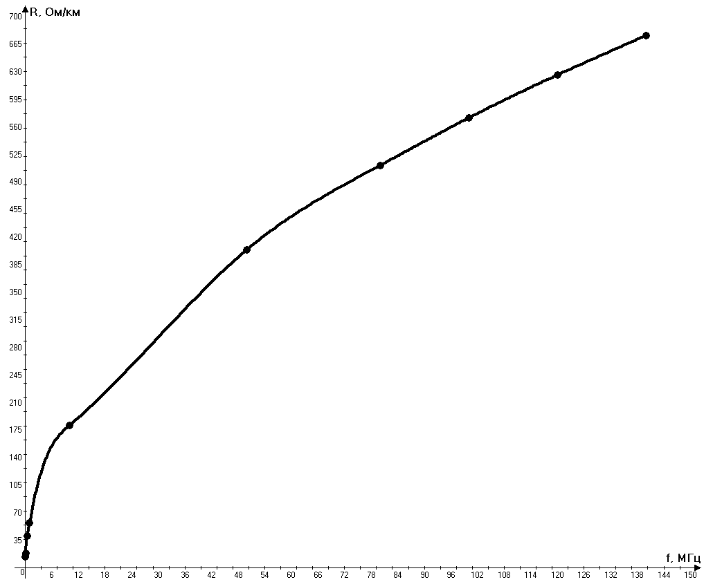
Индуктивность L(f)
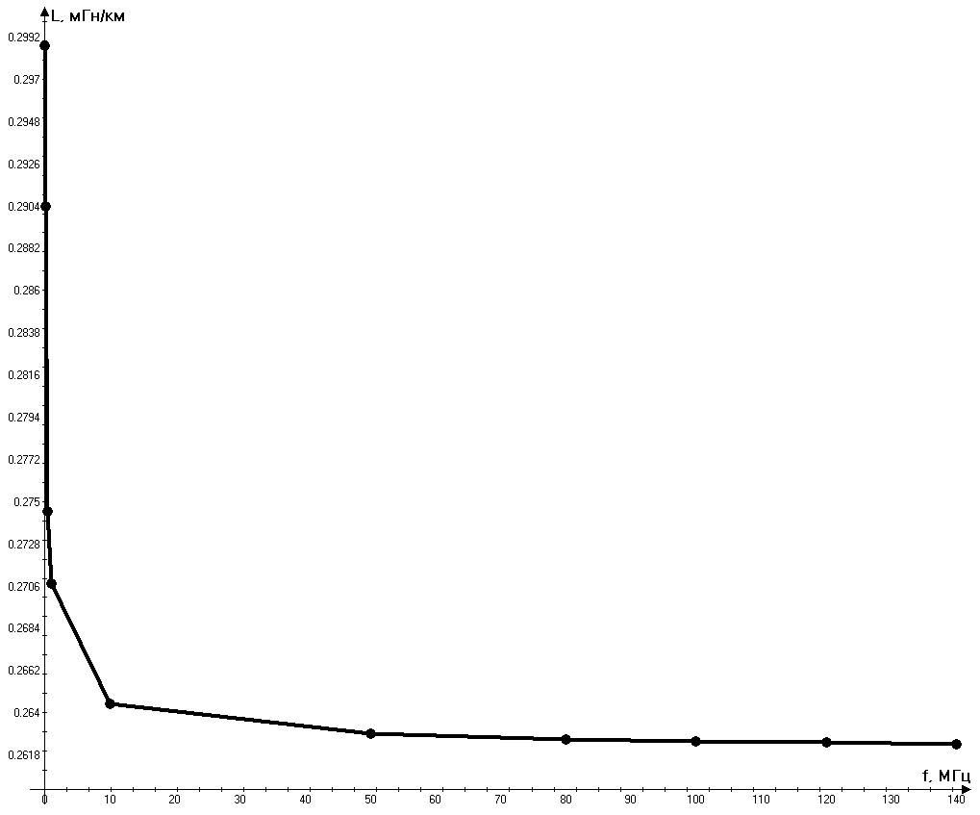
Емкость C(f)
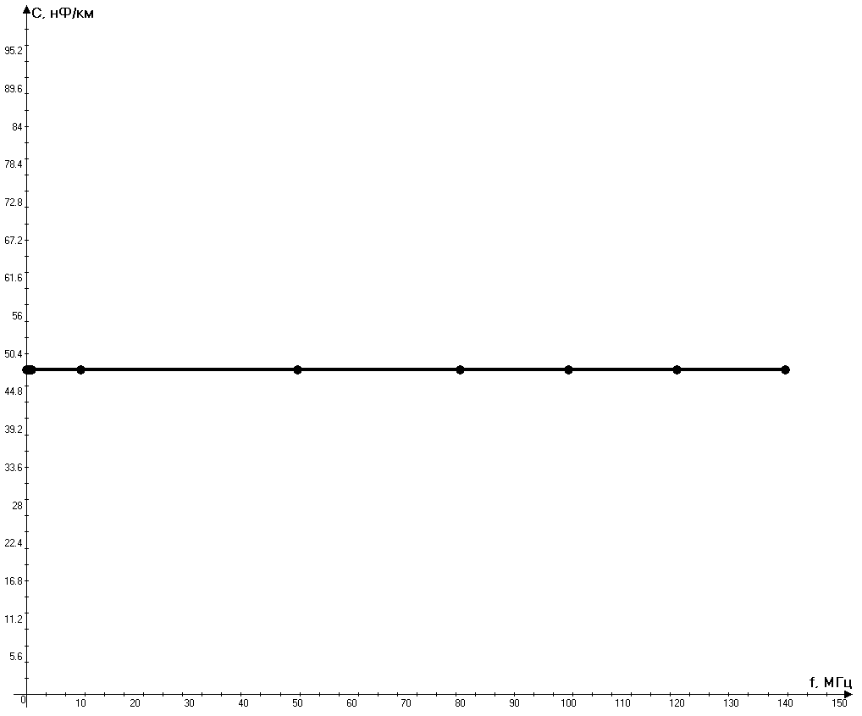
Проводимость изоляции G(f)
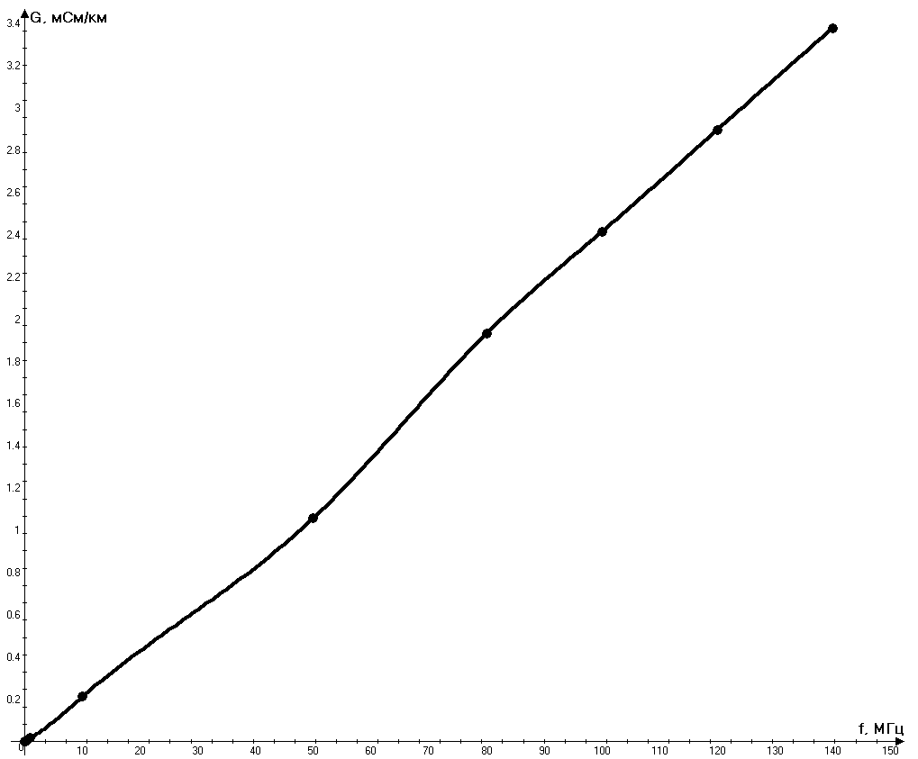
Волновое сопротивление цепи Zв(f)
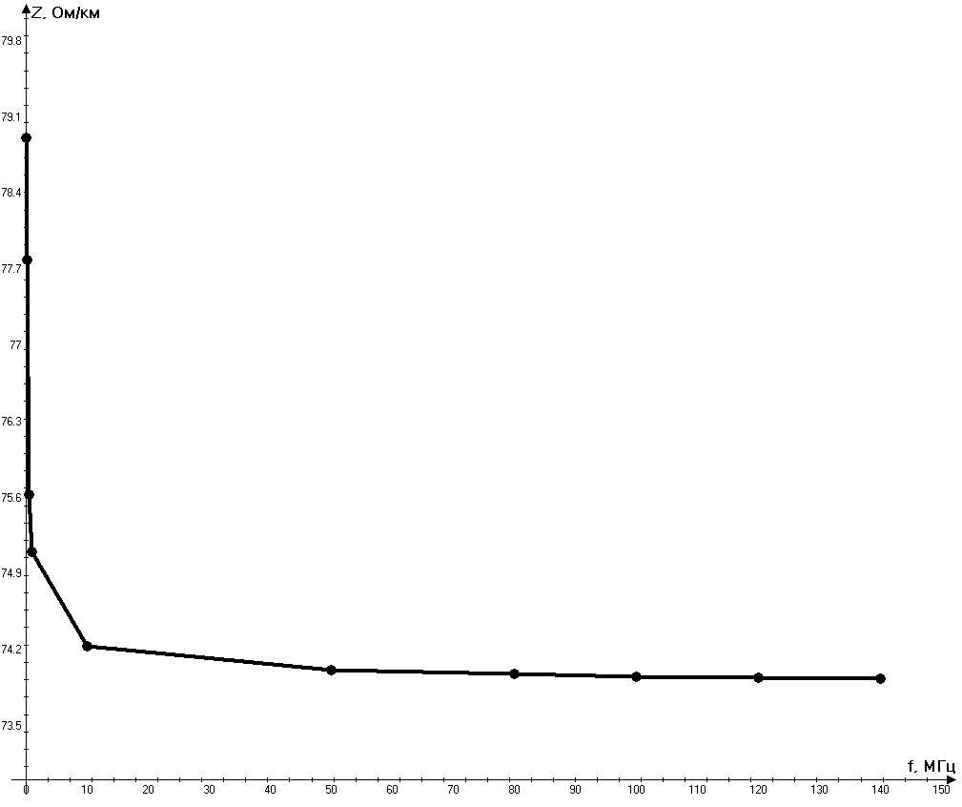
Коэффициент затухания A(f)
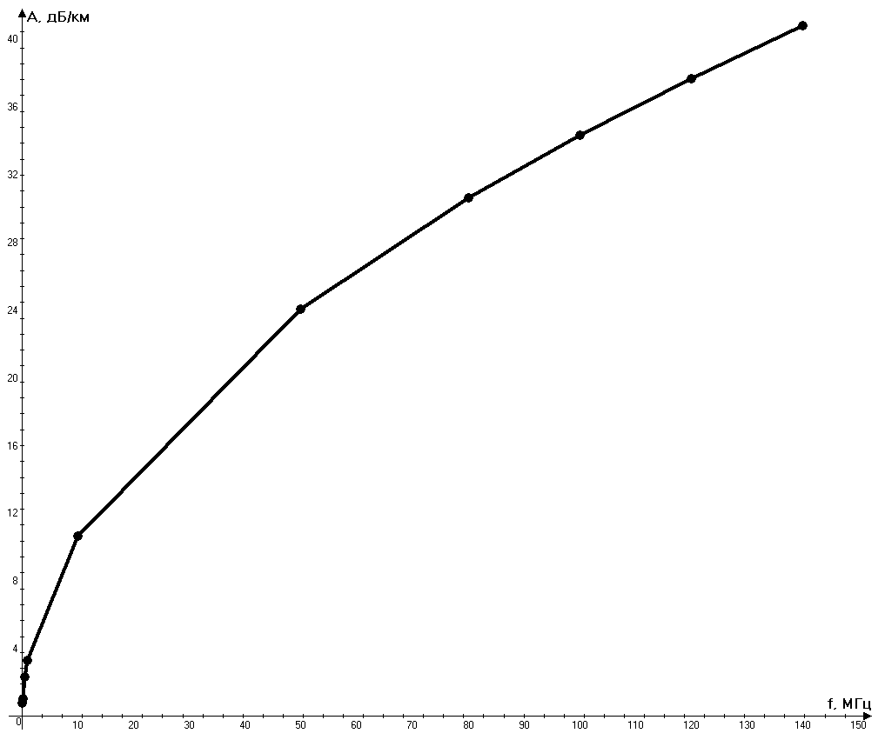
Коэффициент фазы B(f)
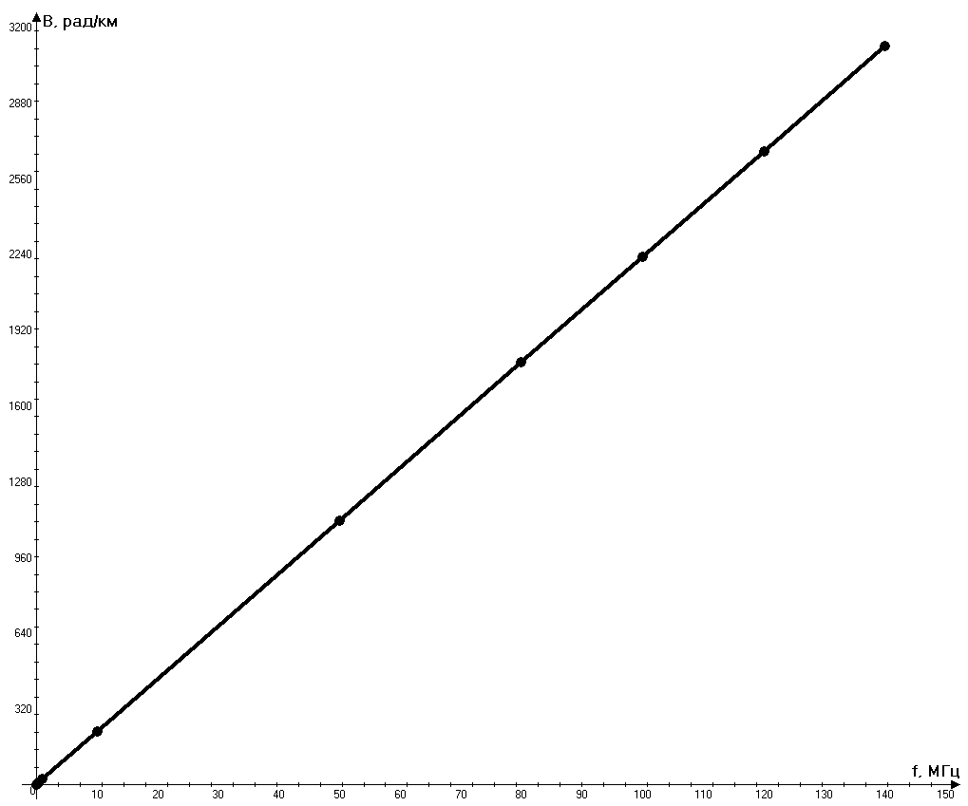
Скорость распространения электромагнитной волны V(f)
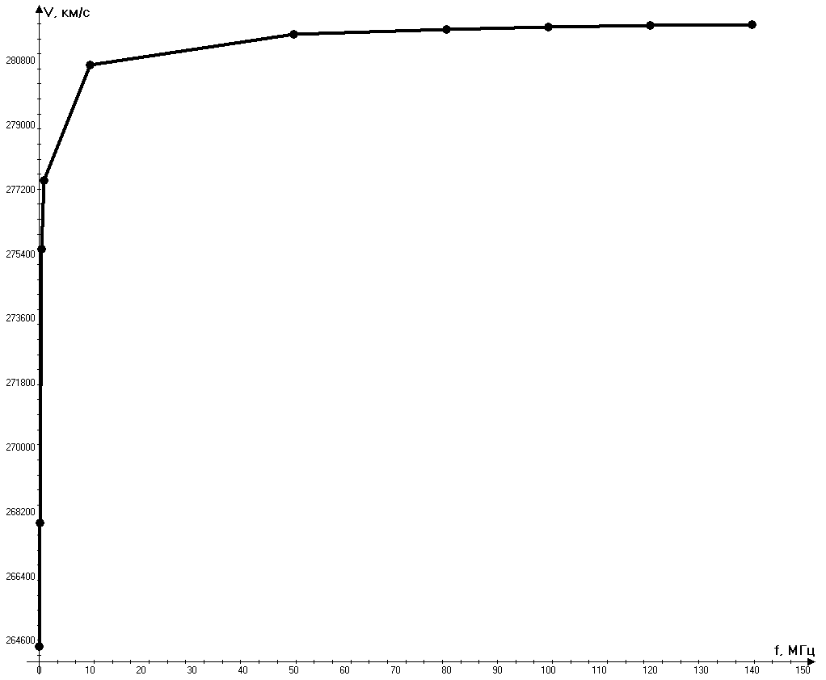

- Размещение регенерационных пунктов на кабельной магистрали
Размещение регенерационных пунктов производится, исходя из допустимого затухания на элементарном кабельном участке или кабельной секции.
Обслуживаемые регенерационные пункты (ОРП) размещают по возможности в крупных населенных пунктах, где можно выделить каналы, где они могут быть обеспечены электроэнергией, водой, теплом, условиями для персонала.
Необслуживаемые регенерационные пункты (НРП) располагают в незатопляемых водой местах с возможностью организации к ним подъезда при минимально наносимом ущербе для лесных насаждений, плодородных земель.
В реальных условиях не удается сделать все регенерационные участки номинальной длины, поэтому на секции ОРП-ОРП длина регенерационных участков может изменяться в допустимых пределах.
Результаты расчета можно свести в таблицу.
Таблица 5
Параметры секций линейного тракта
Номер  секции ОРП-ОРП | Название  населенных пунктов | Длина  секции, км | Количество регенерационных участков | Примечание
№ 1  № 2  № 3 | Оренбург – Баймак  Баймак – Степное  Степное – Челябинск | 284,13  245,78  205,09 | 95  82  69 | Участки,  прилегающие к ОРП, по 3 км.  Участки,  прилегающие к ОРП, по 3 км.  Участки,  прилегающие к ОРП, по 3 км.

На структурной схеме линейного тракта (рисунок 2) указываются: расстояние между оконечными пунктами (ОП), расстояния между ОРП, длины регенерационных участков (l_{ру} = 3 км), названия ОП и ОРП.
Рисунок 2. Структурная схема линейного тракта
Для удобства эксплуатации и строительства междугородных магистралей установлена следующая система нумерации ОРП и НРП: счет регенерационных участков ведется от административного центра большего значения к меньшему; если равной значимости, то: с севера на юг и с запада на восток.
Нумерация НРП внутри каждой секции ОРП-ОРП ведется дробью: в числителе номер НРП, в знаменателе – номер предыдущего ОРП.

- Расчет параметров взаимных влияний между цепями
Величина взаимных влияний между цепями выражается и нормируется через переходные затухания на ближнем А₀ и дальнем А_{l} концах, а также через защищенность А_{З}.
В качестве первичного параметра влияния между коаксиальными цепями оперируют с сопротивлением связи Z₁₂. Оно представляет собой отношение напряжения U_{C}, возбуждаемого на внешней поверхности внешнего провода коаксиальной пары, к току I, протекающему в проводах коаксиальной пары. Чем больше Z₁₂, тем больше мешающее влияние.
Сопротивление связи Z₁₂ медного внешнего провода коаксиальной пары определяется по следующей формуле:
, (8.1)
где – коэффициент вихревых токов, 1/мм;
r₂ и r₃ – внутренний и внешний радиусы внешнего провода, мм (3,44 мм и 3,64 мм соответственно);
t – толщина внешнего провода, мм (равна 0.2 мм);
σ – проводимость материала;
, [Ом⋅мм/ км].
Таблица 6
Значения N для расчета Z_{12‌} медного коаксиального кабеля при t = 0.2 мм
Частота, кГц | Значения N
10 | 87
60 | 86
100 | 85
200 | 81
300 | 73
500 | 59

Произведем расчет для частоты f = 10 кГц:
${\underline{Z}}_{\text{12}}=\frac{1}{\text{2π}\sqrt{r_{2}r_{3}}}⋅N = \frac{\text{87}}{\text{2π}\sqrt{3\text{.}\text{44}⋅3\text{.}\text{64}}}=3\text{.}\text{915}$, [Ом/км].
Таблица 7
Зависимость сопротивления связи Z₁₂ от частоты
f, кГц | 10 | 60 | 100 | 200 | 300 | 500
Z₁₂, Ом/км | 3.915 | 3.87 | 3.825 | 3.645 | 3.285 | 2.655
Формула (8.1) пригодна для расчета замкнутых сплошных оболочек. В реальных условиях коаксиальная пара имеет чаще всего внешний провод в виде медной трубки и стального экрана из спирально наложенной ленты, поэтому сопротивление связи следует определять по формуле:
, [Ом/км], (8.2)
где L_{z} – продольная индуктивность, обусловленная спиральными лентами и равная
$L_{z}=μ_{э}\frac{\text{4π}r_{з}t_{э}}{h^{2}}⋅{\text{10}}^{−4}=\text{100}\frac{4⋅π⋅3\text{.}\text{64}⋅0\text{.}3}{{\text{10}}^{2}}⋅{\text{10}}^{−4}=1\text{.}\text{372}⋅{\text{10}}^{−3}$, [Гн/км];
L_{вн} – внутренняя индуктивность стальных лент, равная
$L_{\text{вн}}={\text{2μ}}_{э}\text{ln}\frac{r_{3}+t_{э}}{r_{3}}⋅{\text{10}}^{−4}=2⋅\text{100}⋅\text{ln}\frac{3\text{.}\text{64}+0\text{.}3}{3\text{.}\text{64}}⋅{\text{10}}^{−4}=1\text{.}\text{584}⋅{\text{10}}^{−3}$, [Гн/км],
где h – шаг наложения экранных лент, h = 10 мм;
r₃ – внешний радиус внешнего провода, мм;
t_{э} – толщина экрана, мм (экран из двух стальных лент толщиной по 0.15 мм каждая, то есть t_{э} = 0.3 мм);
μ_{э} – магнитная проницаемость экрана (для стали 100 ÷ 200).
Произведем расчет для частоты f = 10 кГц:
${\underline{Z}}_{\text{12}}^{э}={\underline{Z}}_{\text{12}}\frac{L_{z}}{L_{z}+L_{\text{вн’}}}=3\text{.}\text{915}\frac{1\text{.}\text{372}⋅{\text{10}}^{−3}}{(1\text{.}\text{372}+1\text{.}\text{584})⋅{\text{10}}^{−3}}=1\text{.}\text{817}$, [Ом/км].

Таблица 8
Зависимость сопротивления связи от частоты
f, кГц | 10 | 60 | 100 | 200 | 300 | 500
, Ом/км | 1.817 | 1.796 | 1.775 | 1.692 | 1.524 | 1.232
Переходное затухание на ближнем конце кабельной линии определяется по формуле:
, [дБ]. (8.3)

Переходное затухание на дальнем конце
, [дБ]. (8.4)

Защищенность на дальнем конце
$Α_{з}=Α_{l}−αl=\text{20lg}\left|\frac{2{\underline{Z}}_{в}{\underline{Z}}_{з}}{{\underline{Z}}_{\text{12}}^{\text{э2}}l}\right|$, [дБ], (8.5)
где Γ – коэффициент распространения;
α – коэффициент затухания;
Z_{З} – полное сопротивление промежуточной третьей цепи коаксиальной пары, состоящее из собственных сопротивлений внешних проводов Z_{вн} обеих коаксиальных пар и индуктивного сопротивления jωL_{З} цепи, обусловленного индуктивностью между проводами.
.
Индуктивность промежуточной цепи L_{З} зависит от изоляции, расположенной поверх внешних проводов коаксиальных пар.
Если коаксиальные пары экранированы стальными лентами, то
$L_{з}^{э}={\text{4μ}}_{э}\text{ln}\frac{r_{c}+t_{э}}{r_{c}}⋅{\text{10}}^{−4}=4⋅\text{100}⋅\text{ln}\frac{3\text{.}\text{64}+0\text{.}3}{3\text{.}\text{64}}⋅{\text{10}}^{−4}=3\text{.}\text{168}⋅{\text{10}}^{−3}$, [Гн/км].
В данном случае >, и поэтому
.
Тогда расчетные формулы переходного затухания для наиболее распространенного случая экранированных коаксиальных пар, когда сердечник кабеля содержит другие коаксиальные пары и симметричные четверки, запишется в виде:
, [дБ]; (8.6)
, [дБ]; (8.7)
, [дБ], (8.8)
где – поправочный коэффициент;
n – число коаксиальных пар, находящихся под общей оболочкой кабеля.

Таблица 9
Зависимость вторичных параметров влияния от частоты
f, кГц | A₀, дБ | A₁, дБ | A_{З}, дБ
10 | 82.73 | 77.629 | 76.76
60 | 110.489 | 94.116 | 91.806
100 | 119.307 | 99.35 | 96.323
200 | 131.916 | 107.394 | 103.048
300 | 140.656 | 113.688 | 108.329
500 | 153.104 | 123.367 | 116.401

Графики
Переходное затухание на ближнем конце A₀(f)
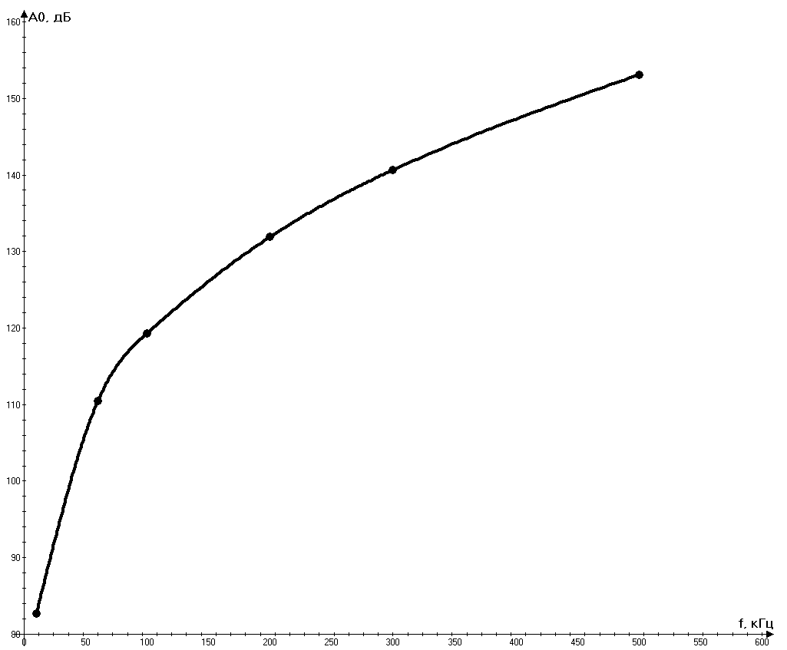
Переходное затухание на дальнем конце A₁(f)
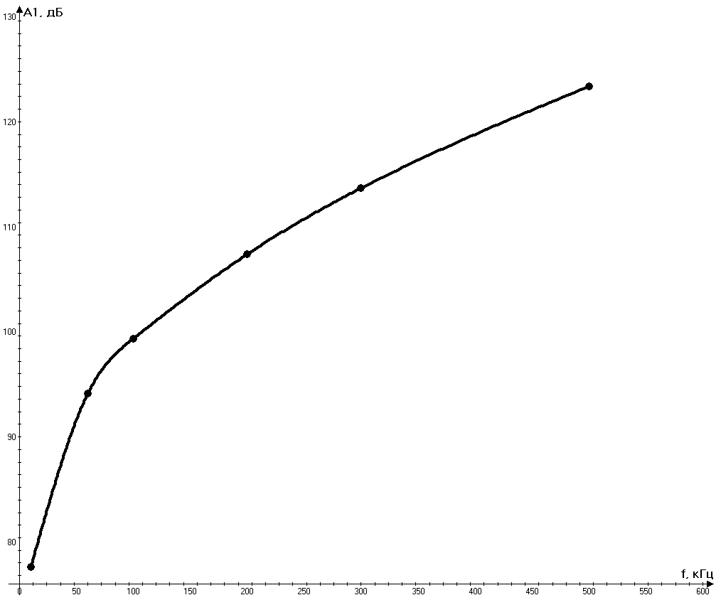
Защищенность на дальнем конце A_{З}(f)
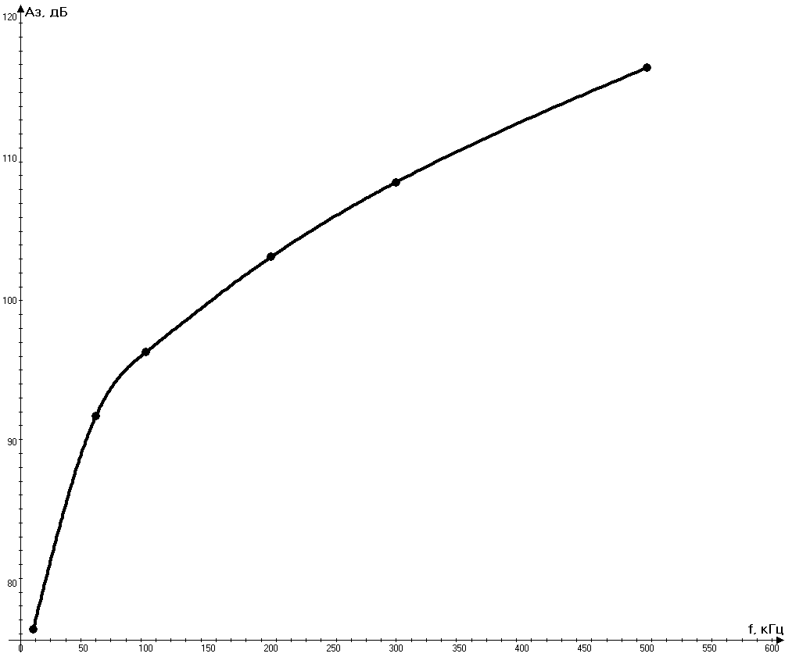

- Расчет влияния от высоковольтных линий электропередачи
На работу кабельных линий связи могут оказывать неблагоприятные воздействия целый ряд посторонних источников: линии электропередачи (ЛЭП), контактные сети электрифицированных железных дорог (КСЭЖД), атмосферное электричество (удары молнии), передающие электростанции. Указанные внешние источники могут создавать в цепях кабельных линий связи опасные и мешающие влияния.
Опасными влияниями называют такие влияния, при которых напряжения и токи, возникающие в цепях связи, могут создать опасность для здоровья и жизни абонентов и работников эксплуатации, а также вызвать повреждение аппаратуры, приборов, кабеля связи.
Мешающие влияния проявляются в телефонных цепях и каналах связи в виде шумов, тресков, нарушения или ухудшения качества связи.
Обычно при оценке влияния ЛЭП и КСЭЖД, которые вместе принято называть высоковольтными линиями (ВЛ), на линии связи рассматриваются отдельно воздействие электрического и магнитного влияний. Кабели не подвержены электрическому влиянию, так как силовые линии электрического поля экранируются поверхностью земли и металлической оболочкой кабеля.
Одним из основных факторов, определяющих степень влияния ВЛ на линию связи, является характер сближения. Под сближением понимается взаимное расположение линии связи и ВЛ, при котором в линии связи могут возникать опасные и мешающие напряжения и токи. Сближение может быть параллельным, косым и сложным. При расчете косое сближение заменяется ступенчатым параллельным.

Рисунок 3. Схема сближения линии связи с ВЛ
Абсолютное значение продольной ЭДС, наведенной в проводе связи от магнитного влияния ВЛ, на сложном участке сближения (см. рисунок 3) рассчитывается на частоте 50 Гц по формуле
, [В], (9.1)
где n – число участков сближения;
I₁ – влияющий ток, А;
m_{12i} – коэффициент взаимной индукции между однопроводными цепями ВЛ и линии связи на i-м участке сближения, Гн/км;
l_{i} – длина i-го участка сближения, км;
S_{i} – результирующий коэффициент экранирования между ВЛ и линией связи на i-м участке сближения.
Коэффициент взаимной индукции можно определить по приближенной формуле, которая справедлива в диапазоне тональных частот:
, [Гн/км], (9.2)
где a_{эквi} – эквивалентная ширина i-го участка сближения, м;
f – частота влияющего тока, Гц (равна 50 Гц);
σ_{з} –проводимость земли, См/м (для чернозема равна 0.02 См/м).
Эквивалентная ширина косого участка сближения определяется соотношением
. (9.3)
$$\begin{aligned}a_{\text{экв1}}=\sqrt{a_{1}a_{2}}=\sqrt{\text{80}⋅\text{90}}=\text{84},\text{85}, [м]; \\ a_{\text{экв2}}=\sqrt{a_{2}a_{3}}=\sqrt{\text{90}⋅\text{120}}=\text{103},\text{92}, [м]; \\ a_{\text{экв3}}=\sqrt{a_{3}a_{4}}=\sqrt{\text{120}⋅90}=\text{103},\text{92}, [м]\text{.}\end{aligned}$$
Рассчитаем коэффициент взаимной индукции:
$$\begin{aligned}m_{{\text{12}}_{1}}=\text{ln}\left|1+\frac{6⋅{\text{10}}^{5}}{84\text{.}{\text{85}}^{2}0\text{.}\text{02}⋅\text{50}}\right|{\text{10}}^{−4}=4\text{.}\text{4348}⋅{\text{10}}^{−4}, [{\text{Гн}}/{\text{км}}]; \\ m_{{\text{12}}_{2}}=\text{ln}\left|1+\frac{6⋅{\text{10}}^{5}}{\text{103}\text{.}{\text{92}}^{2}0\text{.}\text{02}⋅\text{50}}\right|{\text{10}}^{−4}=4\text{.}\text{035}⋅{\text{10}}^{−4}, [{\text{Гн}}/{\text{км}}]; \\ m_{{\text{12}}_{3}}=\text{ln}\left|1+\frac{6⋅{\text{10}}^{5}}{\text{103}\text{.}{\text{92}}^{2}0\text{.}\text{02}⋅\text{50}}\right|{\text{10}}^{−4}=4\text{.}\text{035}⋅{\text{10}}^{−4}, [{\text{Гн}}/{\text{км}}];\end{aligned}$$
Результирующий коэффициент экранирования (на низких частотах его называют коэффициентом защитного действия – КЗД) учитывает уменьшение наведенной ЭДС за счет защитного действия металлических экранов, размещенных между ВЛ и линией связи. В общем виде коэффициент защитного действия
, (9.4)
где S_{об}, S_{тр}, S_{р}, S_{м} – коэффициенты защитного действия соответственно оболочки кабеля связи; заземленных тросов, подвешенных на опорах ЛЭП; рельсов железнодорожных путей, проложенных рядом с кабелем связи; металлических сооружений (соседних кабелей связи, трубопроводов, газопроводов и т. д.).
Из таблицы S_{тр} = 0.6 (материал троса–медь, сечение троса–70 мм²).
По формуле (9.1) производим расчет продольной ЭДС, полагая S_{об} = 1, S_{м} = 1, S_{р} =0,55 (проводимость земли=0,02 при однопутной ж.д.)
$E={ωI}_{1}S_{\text{тр}}S_{\text{об}}S_{р}S_{м}(m_{{\text{12}}_{1}}l_{1}+m_{{\text{12}}_{2}}l_{2}+m_{{\text{12}}_{3}}l_{3})$, [В];
$$\begin{aligned}E=2⋅3\text{.}\text{14}⋅\text{50}⋅3\text{.}4⋅{\text{10}}^{3}⋅0\text{.}6⋅1⋅0\text{.}\text{55}⋅1⋅(4\text{.}\text{4348}⋅{\text{10}}^{−4}⋅0\text{.}8+4\text{.}\text{035}⋅{\text{10}}^{−4}⋅1+ \\ +4\text{.}\text{035}⋅{\text{10}}^{−4}⋅1\text{.}2)=\text{437}\text{.}\text{737}, [B]\text{.}\end{aligned}$$
Определим продольную ЭДС на 1 км кабеля:
$E_{\text{км}}=\frac{E}{l}=\frac{E}{l_{1}+l_{2}+l_{3}}=\frac{\text{437}\text{.}\text{737}}{0\text{.}8+1+1\text{.}2}=\text{145}\text{.}9$, [В/км].
Исходя из результатов расчета Е_{км} по заданной таблице в зависимости от типа защитных покровов кабеля связи (КМБ-4) определяем величину идеального коэффициента защитного действия металлических покровов S_{об}:
S_{об} = 0.36
Определив величину S_{об}, окончательно рассчитываем величину продольной ЭДС на участке сближения:
$E_{\text{прод}}={\text{ES}}_{\text{об}}=\text{437}\text{.}\text{737}⋅0\text{.}\text{36}=\text{157}\text{.}\text{585}$, [В]. (9.5)
Полученную величину Е_{прод} сравниваем с величиной допустимого опасного напряжения (таблица 10). В случае, если Е_{прод} > U_{доп}, в проекте необходимо предусмотреть конкретные мероприятия по защите кабеля от опасных влияний.
Таблица 10
Допустимые значения продольной ЭДС при влиянии ЛЭП
Схема дистанционного питания (ДП) | КСЭЖД
Без ДП | 0,6U_{исп} = 2160 В
«Провод-земля»  постоянным током | $${\text{0,6U}}_{\text{исп}}−U_{\text{дп}}/\sqrt{2}=\text{1558}\text{.}9, [B]$$
«Провод-провод» переменным током | $${\text{0,6U}}_{\text{исп}}−U_{\text{дп}}/\left(2\sqrt{2}\right)=\text{1859}\text{.}5, [B]$$

В таблице 10 U_{исп} – испытательное напряжение изоляции жил кабеля по отношению к экрану или металлической оболочке и вводного устройства аппаратуры, зависит от типа кабеля (для КМБ-6/4 U_{исп} = 3.6 кВ);
U_{дп} – действующее значение напряжения дистанционного питания линейных регенераторов, зависит от системы передачи. Максимальное значение напряжения дистанционного питания для аппаратуры ИКМ-1920х2 составляет 850 В.
В нашем случае полученное E_{прод} не превышает значения допустимого ЭДС ни для одной из схем дистанционного питания.
Таким образом, никаких дополнительных мероприятий по защите кабеля от опасных влияний не требуется.

- Расчет защиты кабельной магистрали от ударов молнии
Грозовые повреждения являются одними из самых серьезных повреждений кабельных линий связи. Согласно статистическим данным повреждения от ударов молнии составляют около 10-15 % от всех повреждений и приносят значительные убытки вследствие простоя связей.
Вероятное число повреждений кабелей ударами молний характеризуется плотностью повреждений. Под плотностью повреждений понимается общее количество отказов (повреждений с простоем связей), отнесенных к 100 км трассы кабеля в год как при однокабельной системе передачи, так и двухкабельной, т.е.
, (10.1)
где N – общее число повреждений, равное числу опасных ударов молнии;
К – промежуток времени, за который произошло N повреждений, лет;
L – длина трассы, км.
Для определения плотности повреждений кабеля с металлическими защитными покровами, не имеющего поверх оболочки изолирующего шлангового покрытия, необходимо знать следующие данные:
- интенсивность грозовой деятельности Т (количество часов в году);
- электрическую прочность изоляции жил по отношению к металлической оболочке U_{max}, В;
- удельное сопротивление грунта ρ_{гр}, кОм⋅м;
- сопротивление внешних защитных металлических покровов постоянному току R₀, Ом/км.
Величины Т, U_{max}, ρ_{гр} задаются в виде исходных данных. Величина R₀ находится как сопротивление параллельно соединенных металлической оболочки и стальной ленточной брони кабеля:
, [Ом/км], (10.2)
где
$R_{\text{бр}}=\frac{\text{49π}D_{\text{бр}}}{a^{2}b}=\frac{\text{49}⋅π⋅32\text{.}\text{7076}}{35\text{.}{\text{978}}^{2}⋅0\text{.}5}=7\text{.}\text{77}$, [Ом/км]; (10.3)
$R_{\text{об}}=\frac{\text{1000ρ}}{πt_{\text{об}}(d_{\text{об}}+t_{\text{об}})}=\frac{\text{1000}⋅0\text{.}\text{221}}{π⋅1\text{.}6⋅\left(\text{21}\text{.}\text{1076}+1\text{.}6\right)}=1\text{.}\text{937}$, [Ом/км]; (10.4)
ρ – удельное сопротивление материала металлической оболочки кабеля, для свинца ρ=0,221 Ом∙мм²/м;
D_{бр} – средний диаметр кабеля по броне, мм (D_{бр} = 32,7076 мм);
а – ширина одной бронеленты, а=(1÷1.1)D_{бр}, мм (a = 35,978 мм);
b – толщина одной бронеленты, b=0.3; 0.5; 0.8 мм (b = 0.5 мм);
d_{об} – внутренний диаметр оболочки кабеля, мм (d_{об} = 21,1076 мм);
t_{об} – толщина оболочки кабеля, мм (t_{об} = 1.6 мм).
Отсюда по формуле (10.2) находим сопротивление внешних защитных металлических покровов постоянному току R₀:
$R_{0}=\frac{7\text{.}\text{77}⋅1\text{.}\text{937}}{7\text{.}\text{77}+1\text{.}\text{937}}=1\text{.}\text{55}$, [Ом/км].
Подсчитав R₀ и зная ρ_{гр}, по графику на рисунке 4 определим n. Этот график построен на основании наблюдений при средней продолжительности гроз Т=36 час. в год, электрической прочности изоляции жил по отношению к оболочке кабеля U_{max}=3000 В (f=50 Гц) и длины кабеля 100 км.
По графику значение n составляет:
n = 0.22
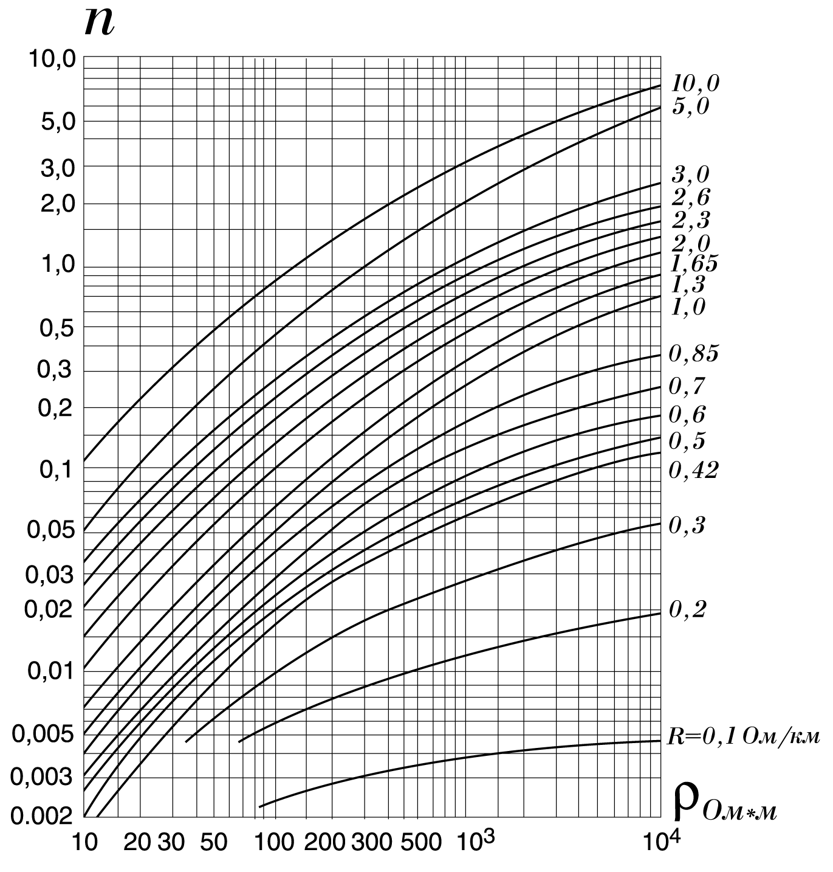
Рисунок 4. Зависимость плотности повреждений кабеля связи от сопротивления грунта и сопротивления R₀
При других значениях Т и U_{max} вероятное число повреждений кабеля
$n_{x}=n\frac{\text{3000}}{U_{\text{max}}}⋅\frac{T}{\text{36}}=0\text{.}\text{22}⋅\frac{\text{3000}}{\text{3300}}⋅\frac{\text{42}}{\text{36}}=0\text{.}\text{23}$. (10.5)
Защитное действие тросов характеризуется коэффициентом тока в оболочке кабеля η, показывающим отношение тока молнии в оболочке кабеля при наличии троса к току молнии при отсутствии троса.
Коэффициент тока для двух тросов при их симметричном расположении относительно кабеля:
, (10.6)
где r_{тт} – расстояние между тросами (500 мм);
r_{кт} – расстояние между кабелем и тросом (500 мм);
d_{т} – диаметр троса (4 мм);
d_{к} – внешний диаметр оболочки кабеля (32,7076 мм).
$η_{2}=\frac{5\text{.}\text{5215}+0\text{.}\text{65}}{5\text{.}\text{5215}+6\text{.}\text{84}}=0\text{.}\text{499}$.
Пересчитаем n, взяв не R₀, а R₀η₂:
$R_{0}^{'}$ = R₀∙η₂ = 1,55∙0.499 = 0,77, [Ом/км];
n = 0.1.
Пересчитаем вероятное число повреждений кабеля:
$n_{x}^{'}=n\frac{\text{3000}}{U_{\text{max}}}⋅\frac{T}{\text{36}}=0\text{.}1⋅\frac{\text{3000}}{\text{3300}}⋅\frac{\text{42}}{\text{36}}=0\text{.}1$.
Полученное значение плотности повреждений $n_{x}^{'}$ не превышает допустимой величины плотности повреждений ($n_{x}^{'}$ < n_{доп} ⇔ 0.1 < 0.2). Таким образом, для защиты кабеля связи достаточно двух биметаллических тросов (рисунок 5).
h/2

Грунт
r_{тт}
h
r_{кт}
Тросы

Кабель

Рисунок 5. Защита кабеля связи с помощью двух тросов

